МУНИЦИПАЛЬНОЕ БЮДЖЕТНОЕ ДОШКОЛЬНОЕ ОБРАЗОВАТЕЛЬНОЕ УЧРЕЖДЕНИЕ ДЕТСКИЙ САД «УЛЫБКА» Г. ВОЛГОДОНСКА

Отчет о проведенных мероприятиях в подготовительной группе компенсирующей направленности для детей с нарушением речи №14
в рамках реализации Всероссийской акции «Безопасность детства -2024»

Воспитатели: Юдина С.М. –высшая
квалификационная категория;
Степанько Н. А. – высшая
квалификационная категория.

г. Волгодонск, 2025 г.
В рамках реализации Всероссийской акции «Безопасность детства -2024», с целью профилактики чрезвычайных происшествий с несовершеннолетними и безопасности жизнедеятельности человека в подготовительной группе компенсирующей направленности №14 были проведены следующие мероприятия:
- Организована и проведена информационно - разъяснительная работа с родителями воспитанников через ознакомление родителей (законных представителей) с консультацией на тему «Ой, мороз, мороз, мороз… Семь родительских заблуждений о морозной погоде», и памяткой «Профилактика детского травматизма в зимний период».
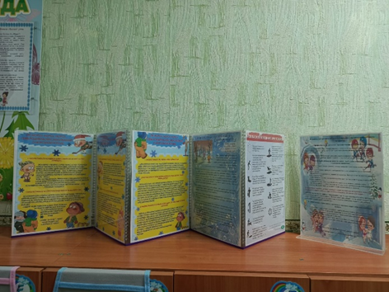
- Организованы и проведены беседы с детьми на тему «Лёд – твёрдое состояние воды», «Снег и лёд – какие они?», «Какую опасность представляет лёд!» с организацией опытно-экспериментальной деятельности и посыпанием скользких дорожек песком, с целью совершенствования навыка соблюдения несовершеннолетними правил безопасности в зимний период на улице, воспитания бережного отношения к своей жизни и здоровью.
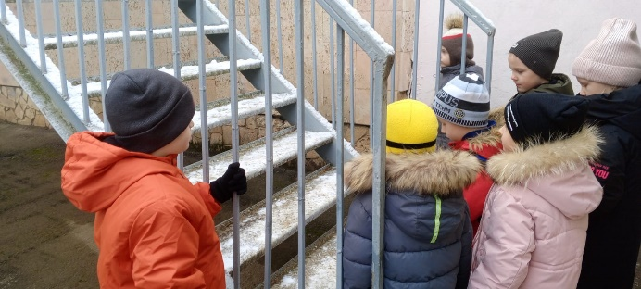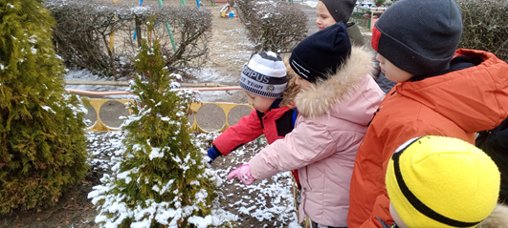
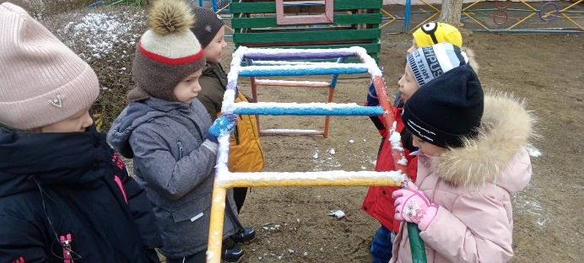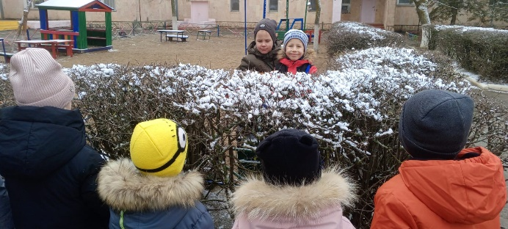
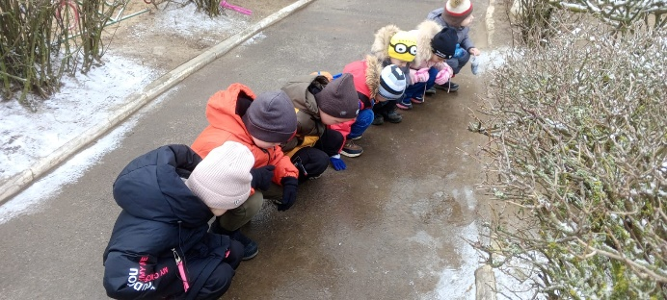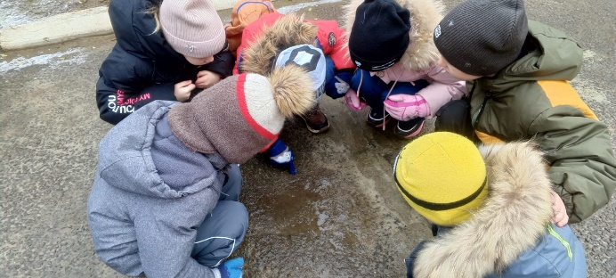

- Организована и проведена дидактическая игра с воспитанниками «Что нельзя делать зимой!», с целью научить детей избегать опасных ситуаций, которые могут встретиться им.
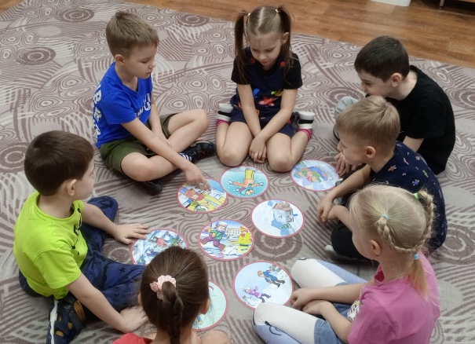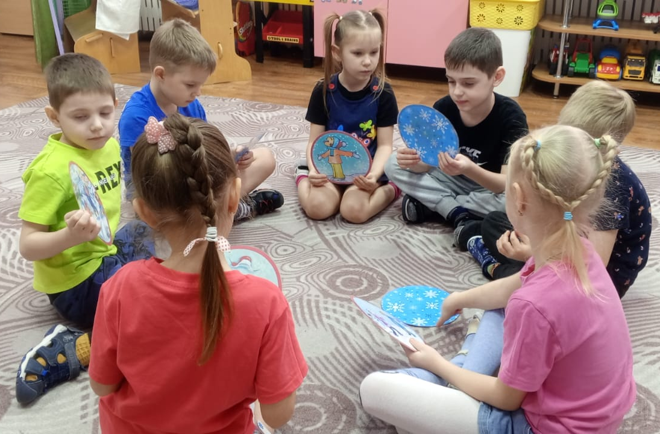

- Организован просмотр многосерийного мультипликационного фильма среди воспитанников «Аркадий Паровозов спешит на помощь! Безопасность зимой», с целью закрепления знаний о безопасности жизнедеятельности в зимний период.
